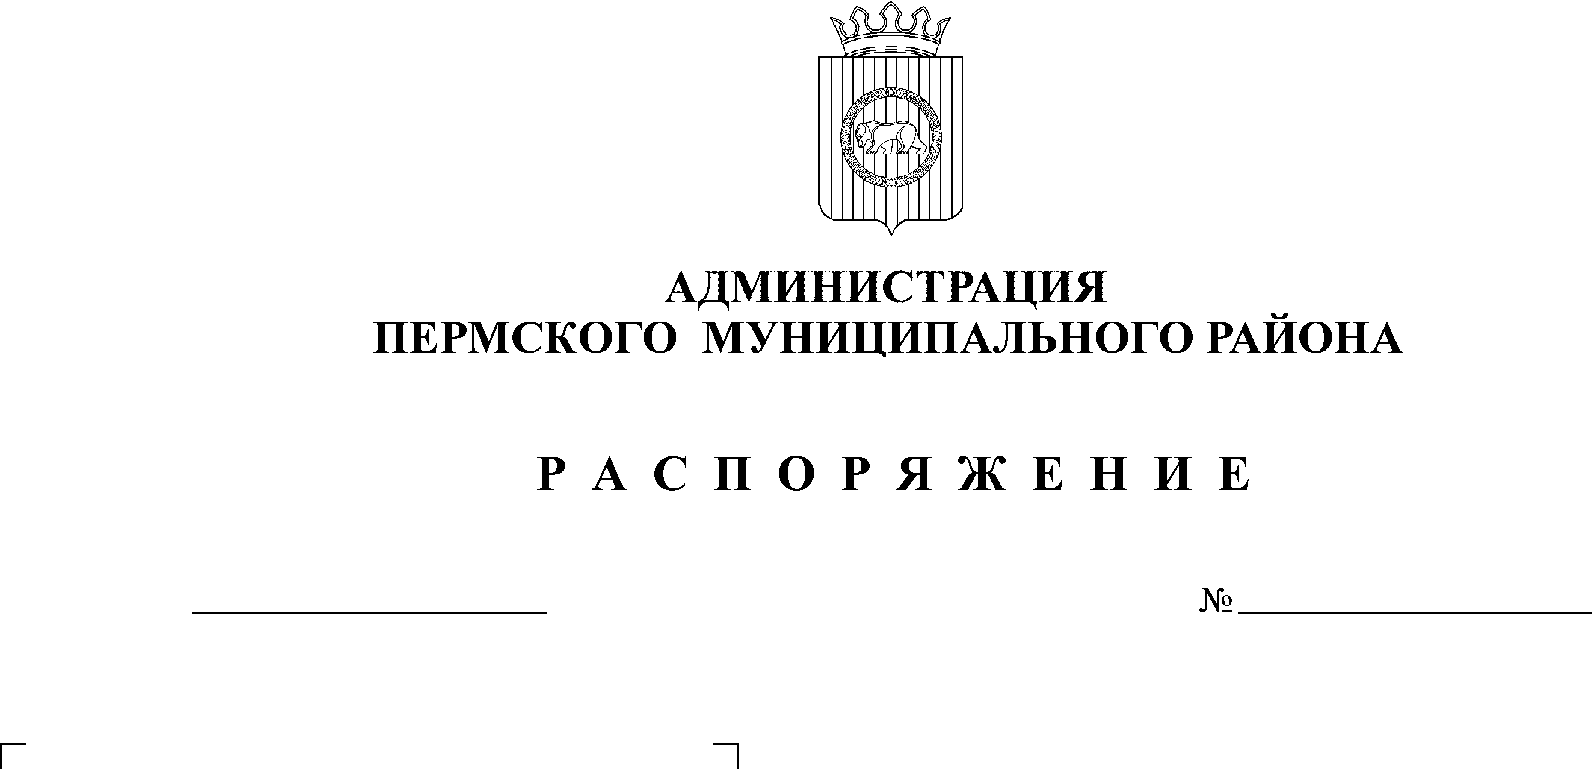
О подготовке доклада о достигнутых значениях показателей за 2012 год и их планируемых значениях на 3-летний период
28.03.2013
73-р

На основании Указа президента Российской Федерации от 28.04.2008 № 607 «Об оценке эффективности деятельности органов местного самоуправления городских округов и муниципальных районов», постановления Правительства Российской Федерации от 17.12.2012 № 1317 «О мерах по реализации Указа Президента Российской Федерации от 28.04.2008 № 607 «Об оценке эффективности деятельности органов местного самоуправления городских округов и муниципальных районов» и подпункта «И» пункта 2 Указа Президента Российской Федерации от 7 мая 2012 г. №601 «Об основных направлениях совершенствования системы государственного управления»:
1. Руководителям функциональных органов администрации района:
1.1. предоставить в финансово-экономическое управление в срок до 15
апреля 2013 года сведения для подготовки доклада о достигнутых показателях
для оценки эффективности деятельности органов местного самоуправления
Пермского муниципального района за 2012 год и их планируемых значениях на
3-летний период согласно приложению к распоряжению;
1.2. обеспечить в текущем и плановом периоде повышение
эффективности деятельности по установленным направлениям.
2. Назначить ответственным за координацию работ по подготовке
доклада о достигнутых значениях показателей заместителя главы
администрации по экономическому развитию Т. Н. Гладких.
3. Контроль за исполнением настоящего распоряжения оставляю за собой.

И.п. главы администрации муниципального
района, заместитель главы администрации
муниципального района по общим вопросам В.Ю. Цветов
Приложение
к распоряжению администрации
от 28.03.2013 г. № 73-р

Показатели эффективности деятельности органов местного самоуправления

№ п/п | Показатели* | Единица измерения | Ответственный
Экономическое развитие
1. | Число субъектов малого и среднего предпринимательства в расчете  на 10 тыс. человек населения | единиц | Финансово-экономическое управление
2. | Доля среднесписочной численности работников (без внешних совместителей) малых и средних предприятий в среднесписочной численности работников (без внешних совместителей) всех предприятий и организаций | процентов | Финансово-экономическое управление
3. | Объем инвестиций в основной капитал  (за исключением бюджетных средств)  в расчете на 1 жителя | рублей | Финансово-экономическое управление
4. | Доля площади земельных участков, являющихся объектами налогообложения земельным налогом, в общей площади территории городского округа (муниципального района) | процентов | Комитет имущественных отношений
5. | Доля прибыльных сельскохозяйственных организаций в общем их числе | процентов | Управление сельского хозяйства, продовольствия и закупок
6. | Доля протяженности автомобильных дорог общего пользования местного значения, не отвечающих нормативным требованиям, в общей протяженности автомобильных дорог общего пользования местного значения | процентов | МКУ Управление благоустройством Пермского района
7. | Доля населения, проживающего в населенных пунктах, не имеющих регулярного автобусного и (или) железнодорожного сообщения с административным центром городского округа (муниципального района), в общей численности населения городского округа (муниципального района) | процентов | МКУ Управление благоустройством Пермского района
8. | Среднемесячная номинальная начисленная заработная плата работников: | рублей | Финансово-экономическое управление
8. | крупных и средних предприятий и некоммерческих организаций | рублей | Финансово-экономическое управление
8. | муниципальных дошкольных образовательных учреждений | рублей | Управление образования
8. | муниципальных общеобразовательных учреждений | рублей | Управление образования
8. | учителей муниципальных общеобразовательных учреждений | рублей | Управление образования
8. | муниципальных учреждений культуры и искусства | рублей | Управление по делам культуры, молодежи и спорта
8. | муниципальных учреждений физической культуры и спорта | рублей | Управление по делам культуры, молодежи и спорта
Дошкольное образование |  |  | Управление образования
9. | Доля детей в возрасте 1 - 6 лет, получающих дошкольную образовательную услугу и (или) услугу по их содержанию в муниципальных образовательных учреждениях в общей численности детей в возрасте 1 - 6 лет | процентов | Управление образования
10. | Доля детей в возрасте 1 - 6 лет, стоящих на учете для определения в муниципальные дошкольные образовательные учреждения, в общей численности детей в возрасте 1 - 6 лет | процентов | Управление образования
11. | Доля муниципальных дошкольных образовательных учреждений, здания которых находятся в аварийном состоянии или требуют капитального ремонта, в общем числе муниципальных дошкольных образовательных учреждений | процентов | Управление образования
Общее и дополнительное образование |  |  | Управление образования
12. | Доля выпускников муниципальных общеобразовательных учреждений, сдавших единый государственный экзамен по русскому языку и математике, в общей численности выпускников муниципальных общеобразовательных учреждений, сдававших единый государственный экзамен по данным предметам | процентов | Управление образования
13. | Доля выпускников муниципальных общеобразовательных учреждений, не получивших аттестат о среднем (полном) образовании, в общей численности выпускников муниципальных общеобразовательных учреждений | процентов | Управление образования
14. | Доля муниципальных общеобразовательных учреждений, соответствующих современным требованиям обучения, в общем количестве муниципальных общеобразовательных учреждений | процентов | Управление образования
15. | Доля муниципальных общеобразовательных учреждений, здания которых находятся в аварийном состоянии или требуют капитального ремонта, в общем количестве муниципальных общеобразовательных учреждений | процентов | Управление образования
16. | Доля детей первой и второй групп здоровья  в общей численности обучающихся в муниципальных общеобразовательных учреждениях | процентов | Управление образования
17. | Доля обучающихся в муниципальных общеобразовательных учреждениях, занимающихся во вторую (третью) смену, в общей численности обучающихся в муниципальных общеобразовательных учреждениях | процентов | Управление образования
18. | Расходы бюджета муниципального образования на общее образование в расчете на 1 обучающегося в муниципальных общеобразовательных учреждениях | тыс. рублей | Управление образования
19. | Доля детей в возрасте 5 - 18 лет,  получающих услуги по дополнительному образованию в организациях различной организационно-правовой формы и формы собственности, в общей численности детей данной возрастной группы | процентов | Управление образования
Культура |  |  | Управление по делам культуры, молодежи и спорта
20. | Уровень фактической обеспеченности учреждениями культуры от нормативной потребности: |  | Управление по делам культуры, молодежи и спорта
20. | клубами и учреждениями клубного типа | процентов | Управление по делам культуры, молодежи и спорта
20. | библиотеками | процентов | Управление по делам культуры, молодежи и спорта
20. | парками культуры и отдыха | процентов | Управление по делам культуры, молодежи и спорта
21. | Доля муниципальных учреждений культуры, здания которых находятся в аварийном состоянии или требуют капитального ремонта, в общем количестве муниципальных учреждений культуры | процентов | Управление по делам культуры, молодежи и спорта
22. | Доля объектов культурного наследия, находящихся в муниципальной собственности и требующих консервации или реставрации, в общем количестве объектов культурного наследия, находящихся в муниципальной собственности | процентов | Управление по делам культуры, молодежи и спорта
Физическая культура и спорт |  |  | Управление по делам культуры, молодежи и спорта
23. | Доля населения, систематически занимающегося физической культурой и спортом | процентов | Управление по делам культуры, молодежи и спорта
Жилищное строительство и обеспечение граждан жильем
24. | Общая площадь жилых помещений, приходящаяся в среднем на одного жителя, - всего | кв. метров | МКУ Управление благоустройством Пермского района
24. | в том числе  введенная в действие за один год | кв. метров | МКУ Управление благоустройством Пермского района
25. | Площадь земельных участков, предоставленных для строительства в расчете на 10 тыс. человек населения, - всего | гектаров | Комитет имущественных отношений
25. | в том числе  земельных участков, предоставленных для жилищного строительства, индивидуального строительства и комплексного освоения в целях жилищного строительства | гектаров | Комитет имущественных отношений
26. | Площадь земельных участков, предоставленных для строительства, в отношении которых с даты принятия решения о предоставлении земельного участка или подписания протокола о результатах торгов (конкурсов, аукционов) не было получено разрешение на ввод в эксплуатацию: |  | Комитет имущественных отношений
26. | объектов жилищного строительства -  в течение 3 лет | кв. метров | Комитет имущественных отношений
26. | иных объектов капитального строительства - в течение 5 лет | кв. метров | Комитет имущественных отношений
Жилищно-коммунальное хозяйство |  |  | МКУ Управление благоустройством Пермского района  МКУ Управление благоустройством Пермского района
27. | Доля многоквартирных домов, в которых собственники помещений выбрали и реализуют один из способов управления многоквартирными домами, в общем числе многоквартирных домов, в которых собственники помещений должны выбрать способ управления данными домами | процентов
28. | Доля организаций коммунального комплекса, осуществляющих производство товаров, оказание услуг по водо-, тепло-, газо-, электроснабжению, водоотведению, очистке сточных вод, утилизации (захоронению) твердых бытовых отходов и использующих объекты коммунальной инфраструктуры на праве частной собственности, по договору аренды или концессии, участие субъекта Российской Федерации и (или) городского округа (муниципального района) в уставном капитале которых составляет не более 25 процентов, в общем числе организаций коммунального комплекса, осуществляющих свою деятельность на территории городского округа (муниципального района) | процентов
29. | Доля многоквартирных домов, расположенных на земельных участках, в отношении которых осуществлен государственный кадастровый учет | процентов | Комитет имущественных отношений
30. | Доля населения, получившего жилые помещения и улучшившего жилищные условия в отчетном году, в общей численности населения, состоящего на учете в качестве нуждающегося в жилых помещениях | процентов | Аппарат администрации
Организация муниципального управления
31. | Доля налоговых и неналоговых доходов местного бюджета (за исключением поступлений налоговых доходов по дополнительным нормативам отчислений) в общем объеме собственных доходов бюджета муниципального образования (без учета субвенций) | процентов | Финансово-экономическое управление
32. | Доля основных фондов организаций муниципальной формы собственности, находящихся в стадии банкротства, в основных фондах организаций муниципальной формы собственности (на конец года по полной учетной стоимости) | процентов | Комитет имущественных отношений
33. | Объем не завершенного в установленные сроки строительства, осуществляемого за счет средств бюджета городского округа (муниципального района) | тыс. рублей | Управление капитального строительства
34. | Доля просроченной кредиторской задолженности по оплате труда (включая начисления на оплату труда) муниципальных учреждений в общем объеме расходов муниципального образования на оплату труда (включая начисления на оплату труда) | процентов | Финансово-экономическое управление
35. | Расходы бюджета муниципального образования на содержание работников органов местного самоуправления в расчете на одного жителя муниципального образования | рублей | Финансово-экономическое управление
36. | Наличие в городском округе (муниципальном районе) утвержденного генерального плана городского округа (схемы территориального планирования муниципального района) | да/нет | Комитет имущественных отношений
37. | Удовлетворенность населения  деятельностью органов местного самоуправления городского округа (муниципального района) | процентов от числа опрошенных | Аппарат администрации
38. | Среднегодовая численность постоянного населения | тыс. человек | Финансово-экономическое управление
Энергосбережение и повышение энергетической эффективности |  |  | МКУ Управление благоустройством Пермского района
39. | Удельная величина потребления энергетических ресурсов в многоквартирных домах: |  | МКУ Управление благоустройством Пермского района
39. | электрическая энергия | кВт/ч на  1 проживаю-щего | МКУ Управление благоустройством Пермского района
39. | тепловая энергия | Гкал на  1 кв. метр общей площади | МКУ Управление благоустройством Пермского района
39. | горячая вода | куб. метров на 1 проживаю-щего | МКУ Управление благоустройством Пермского района
39. | холодная вода | куб. метров на 1 прожи- вающего | МКУ Управление благоустройством Пермского района
39. | природный газ | куб. метров на 1 проживаю-щего | МКУ Управление благоустройством Пермского района
40. | Удельная величина потребления энергетических ресурсов муниципальными бюджетными учреждениями: |  | МКУ Управление благоустройством Пермского района
40. | электрическая энергия | кВт/ч на  1 человека населения | МКУ Управление благоустройством Пермского района
40. | тепловая энергия | Гкал на  1 кв. метр общей площади | МКУ Управление благоустройством Пермского района
40. | горячая вода | куб. метров на 1 человека населения | МКУ Управление благоустройством Пермского района
40. | холодная вода | куб. метров на 1 человека населения | МКУ Управление благоустройством Пермского района
40. | природный газ | куб. метров на 1 человека населения | МКУ Управление благоустройством Пермского района

* По каждому показателю приводятся фактические значения за год, предшествующий отчетному, отчетный год, планируемые значения на 3-летний период с предоставлением пояснительной записки.

